1. 區塊鏈是交易紀錄的資料庫，是由區塊所構成，並且區塊鏈是由所有節點所共享。
2. 區塊鏈上的每筆交易，都會以一串經過電腦運算後的雜湊函數呈現。然後產生公鑰以及私鑰來辨識身分，且區塊裡的交易資料是公開的，頂多只能改道自己的資料，除非竄改全球%50的資料(目前只有中國的某個組織掌握)，但若竄改了，會導致比特幣的貶值，所以可以放心區塊裡的交易資料是安全的。
3. 比特幣的手續費是礦工靠手續費來賺錢的，以鼓勵礦工繼續去挖礦，並且必須要取到6個以上的區塊才能確定收到錢，而以太幣的手續費是是靠投票的方式去拿取的

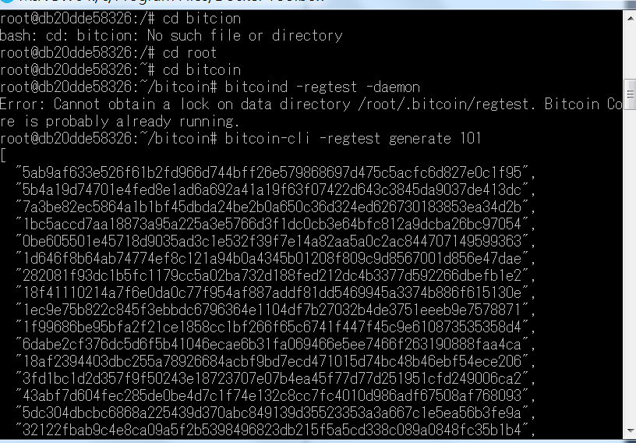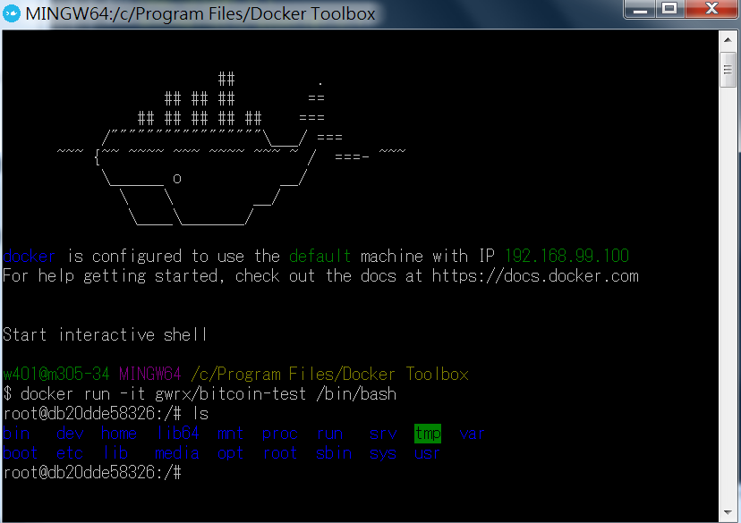

2.獲取101個區塊

1.開啟Docker

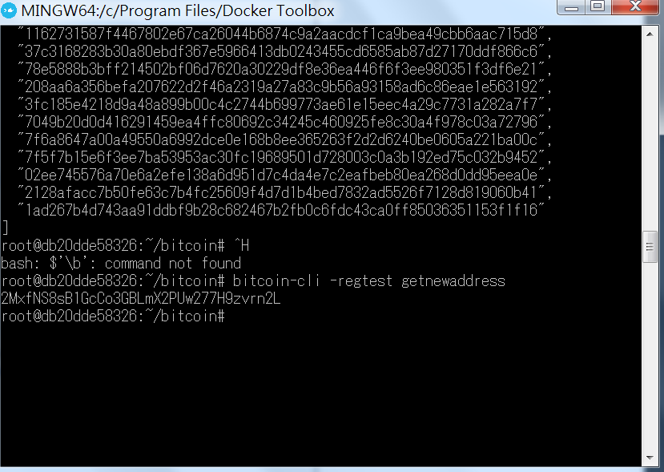

3.創建一個新地址並且複製位址

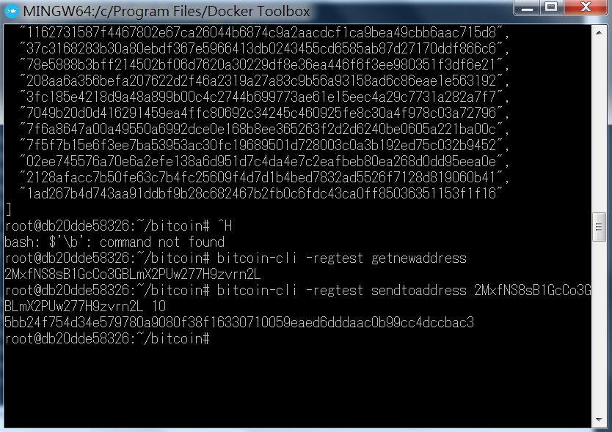

4.寄出10塊錢給自己

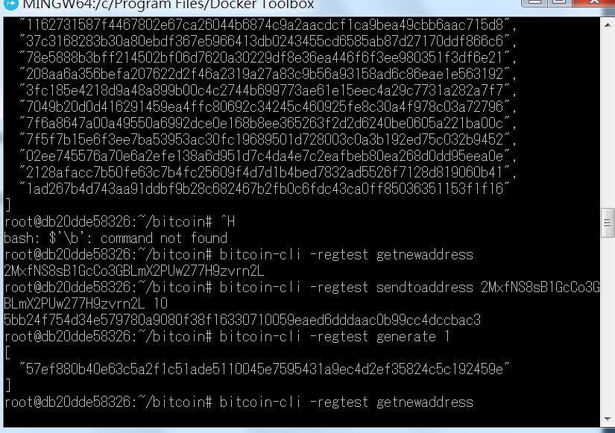

5.再創建一個區塊來埋入前面的交易資料

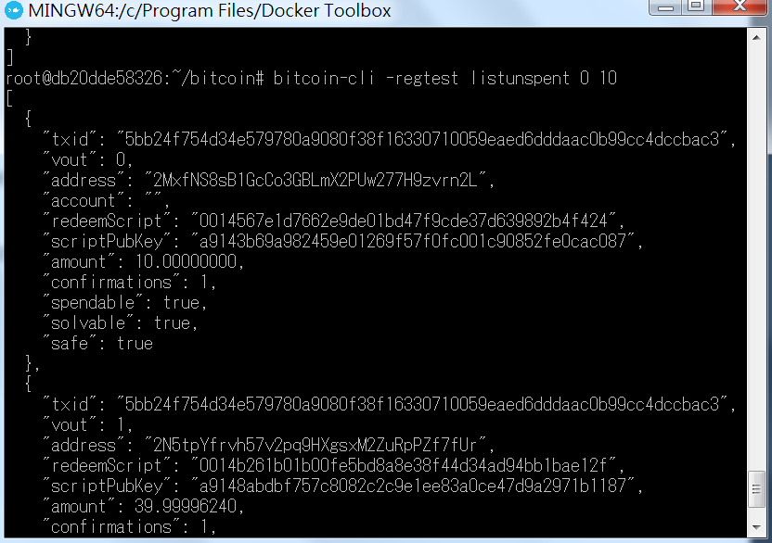

6.確定交易已埋入

5.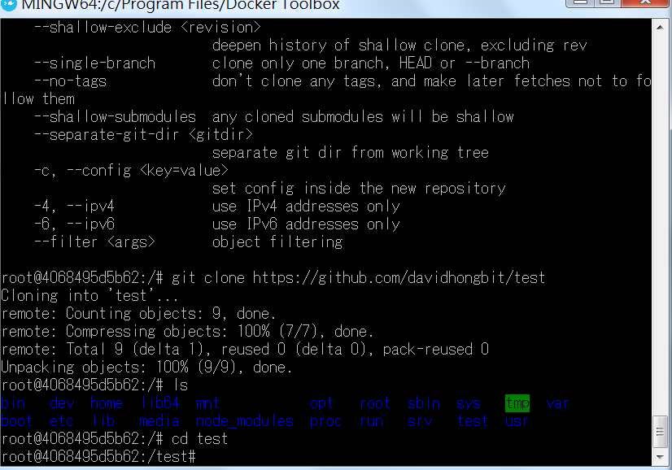

1.先從github載入自己github的資料夾

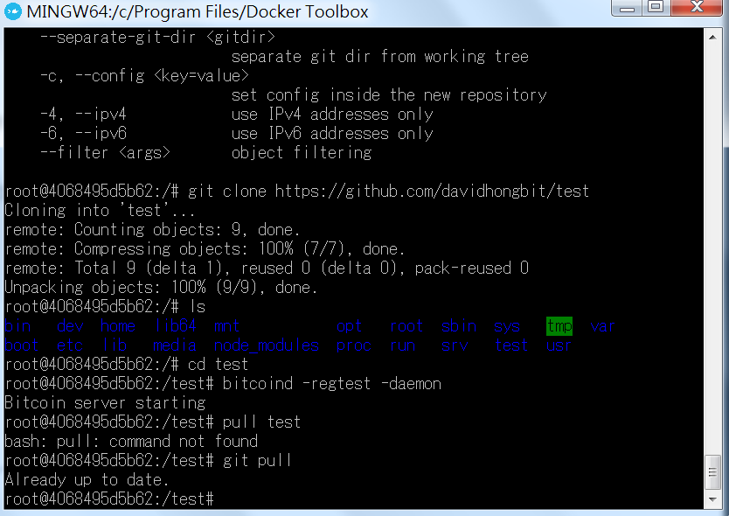

2.執行比特幣的檔案

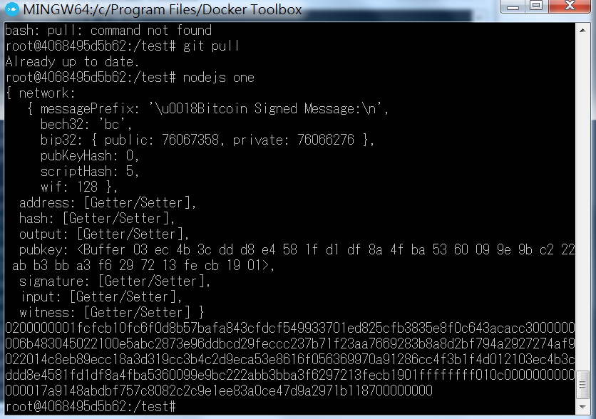

3.將github的檔案執行並且寄出25塊出去